Фототаблица от 16.05.2019
к акту осмотра от 16.05.2019 ХМАО-Югра, г. Сургут, фасад дома № 18 по пр. Ленина.
Съемка проводилась в 11 часов 50 минут.
Фото № 1
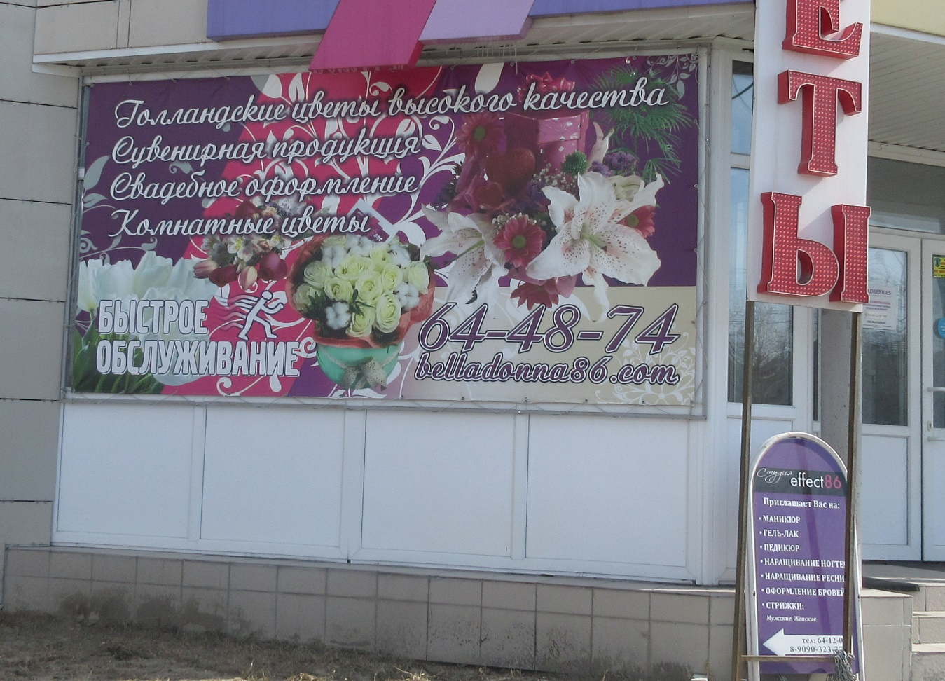
Фото № 2
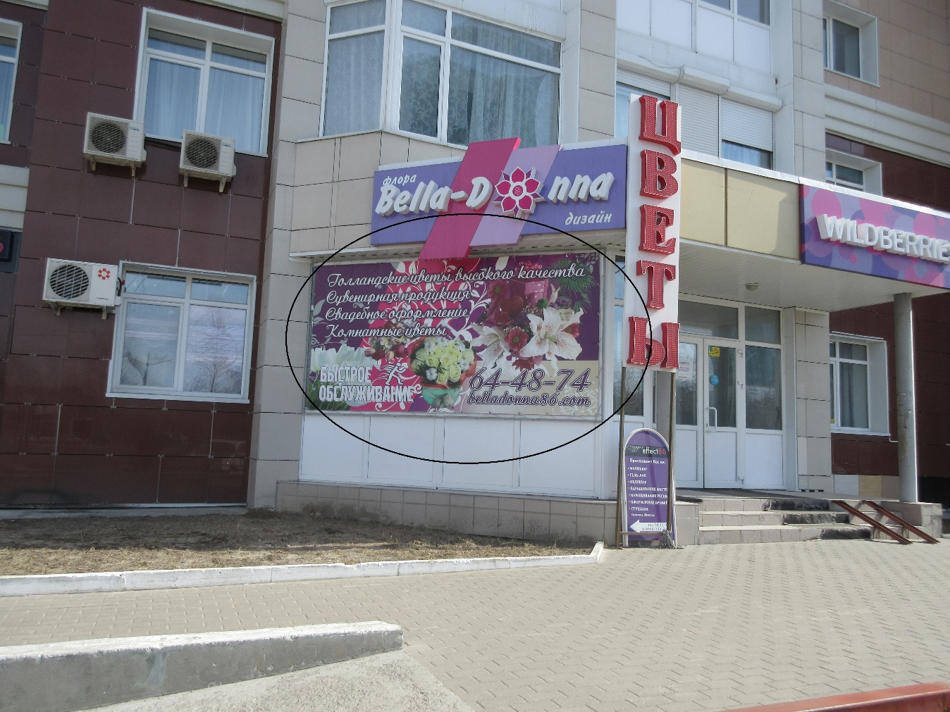

Ведущий специалист Большаков А.А.
отдела административного контроля
контрольного управления
Администрации города

